LICEUL TEORETIC "AXENTE SEVER", MEDIAȘ

PROFIL MATEMATICĂ-INFORMATICĂ, INTENSIV INFORMATICĂ

**PROIECT**

**DE**

**ATESTARE PROFESIONALĂ LA INFORMATICĂ**

Coordonator științific: Elev:

Prof. Florea Gabriela Andreiu Dan

Clasa a XII-a MI

Mediaș

2020

LICEUL TEORETIC "AXENTE SEVER", MEDIAȘ

PROFIL MATEMATICĂ-INFORMATICĂ, INTENSIV INFORMATICĂ

**TRAVELER**

Coordonator științific: Elev:

Prof. Florea Gabriela Andreiu Dan

Clasa a XII-a MI

Mediaș

2020

**Cuprins**

Introducere........................................................................pag. 4

Capitolul I - Microsoft Visual Studio...............................pag. 6

Capitolul II - Limbajul C#................................................pag. 7

Capitolul III - Baze de Date .............................................pag. 11

Capitolul IV - Microsoft Access.......................................pag. 14

Capitolul V - Realizarea programului...............................pag. 17

Capitolul VI - Funcții esențiale.........................................pag. 21

Concluzie...........................................................................pag. 25

Bibliografie........................................................................pag. 26

**Introducere**

Lucrarea este intitulată "Traveler". Am ales această temă pentru că sunt pasionat de călătorit și am avut acum ocazia să realizez un program care să faciliteze căutarea unei locații care poate fii explorată. Am structurat lucrarea pe șase capitole.

Capitolul I conține informații legate de pachetul de programe Microsoft Visual Studio. Am prezentat în acest capitol modul în care acest program a evoluat în construcția de programe orientate obiect.

Capitolul II cuprinde noțiuni ale limbajul de programare C#. Am încercat în acest capitol să surprind ce este acest limbaj și la ce folosește el.

Capitolul III se dorește o prezentare a ceea ce înseamnă o bază de date. Am inclus o mică parte din modul în care o bază de date este construită și regulile care trebuie respectate.

Capitolul IV prezintă aplicația Microsoft Access care este un SGDB (Sistem de Gestiune a Bazelor de Date) creat de cei de la firma Microsoft. În acest capitol am prezentat modul în care acest program funcționează și funcțiile care ajută la crearea unei baze de date.

Capitolul V prezintă o scurta descriere a aplicației pe care am realizat-o. Aici am încercat să descriu fiecare pas parcus pentru realizarea aplicației. Am prezentat modul în care a fost gândită aplicația și modul de utilizare pentru a putea fii folosită de oricine.

Capitolul VI conține funcțiile pentru gestionarea bazei de date și pentru crearea programului.

În concluzie am surprins intențiile pe care le am în viitor cu privire la o eventuală variantă a aplicației cu mai multe opțiuni și modul în care m-a ajutat realizarea acestui program.

**Microsoft Visual Studio**

**Visual Studio** este un software developat de către Microsoft, cu ajutorul căruia se pot genera aplicații desktop, mobile și web.

Acest software permite folosirea mai multor limbaje de programare, precum Visual Basic, Visual C#, Visual C++ și Visual J# într-un singur program pentru a facilita crearea de soluții.

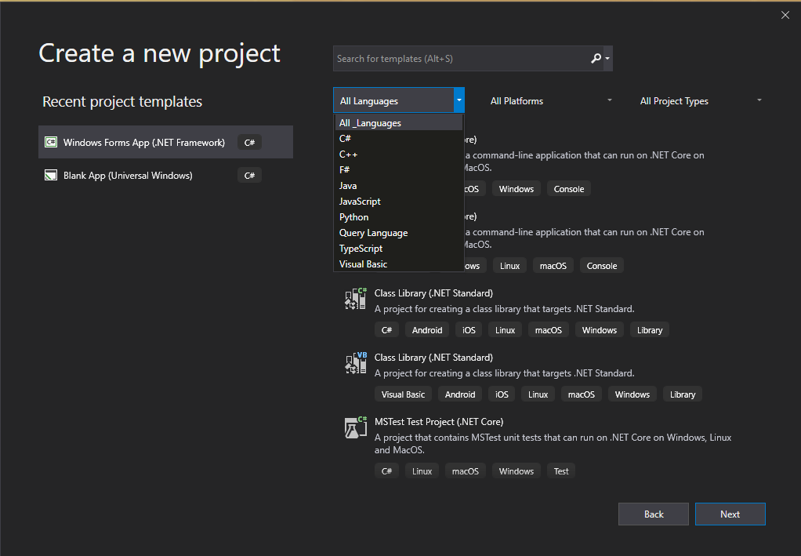

Visual Studio ajută la învățarea programării orientată pe obiecte (POO) prin integrarea sistemului “IntelliSense”, care facilitează scriera codului.

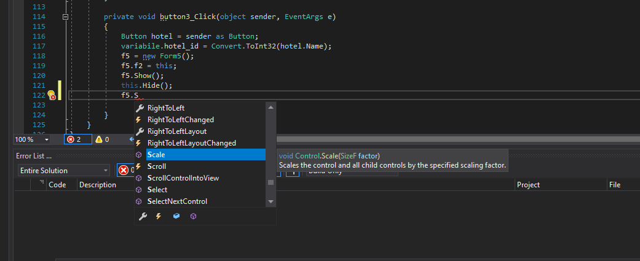

Acesta sugerează automat variabile și funcții care ar putea fi folosite în acel moment și explică pentru ce sunt folosite.

De asemenea, Visual Studio conține o mulțime de obiecte predefinite, care pot fi folosite în program fără a mai fi construite de către programator.

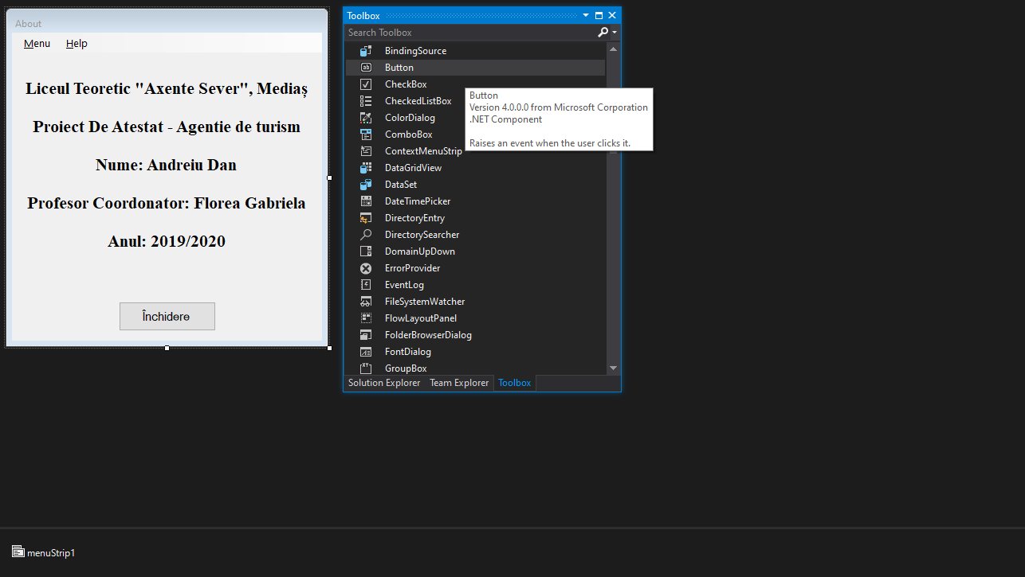

Prin toolbox-ul oferit de Visual Studio putem adăuga o mulțime de obiecte unui form care, printr-un dublu click pe acestea formează automat funcția pentru a putea fii folosite.

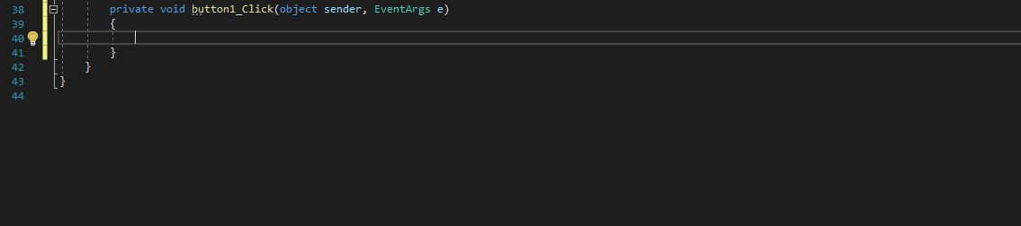

Orice obiect din toolbox, precum și orice form, poate fi modificat din punct de vedere estetic foarte ușor accesând proprietățile acestuia.

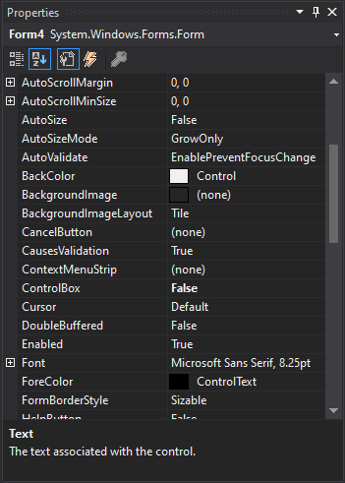

Visual Studio conține și un debugger care ajută la găsirea și rezolvarea problemelor de cod într-un mod rapid.

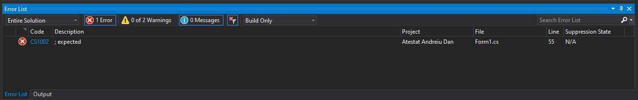

Deoarece Visual Studio poate fii folosit de către oricine este pasionat de programare, acesta a acumulat un număr mare de utilizatori, din care a rezultat un forum mare prin care poți să ceri ajutorul oricui într-un mod rapid sau să încerci să ajuți alți utilizatori pentru a te antrena.

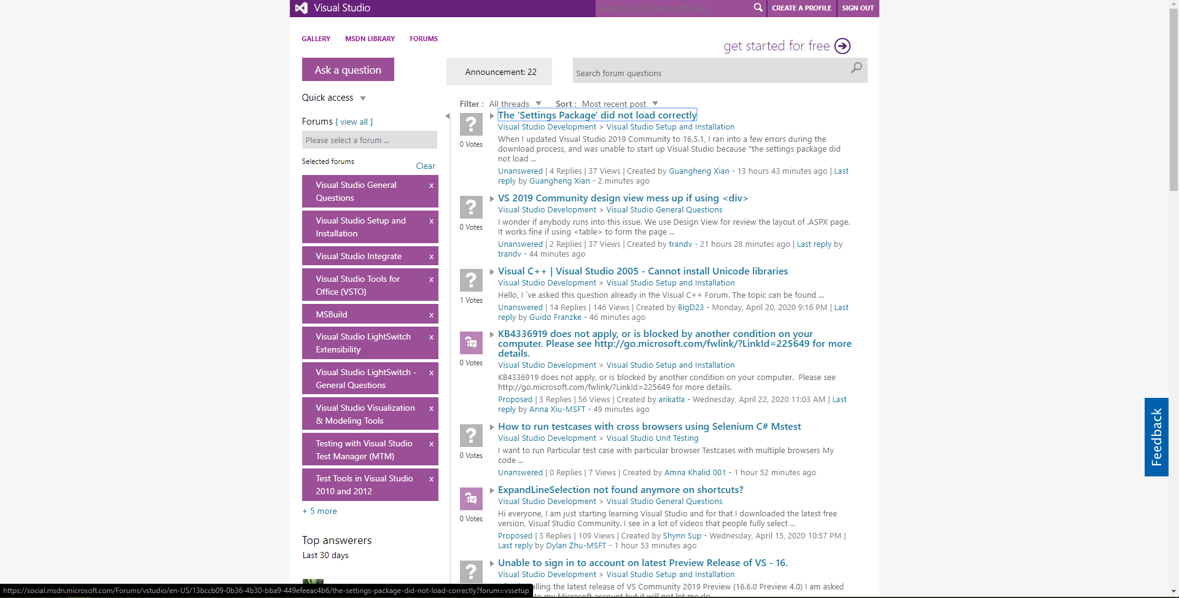

**Limbajul C#**

**C#** este un limbaj de programare, care a fost conceput de către Microsoft pentru a concura cu limbajul de programare Java, ambele fiind un derivat al limbajului C++.

Limbajul de programare C# simplifică mult scrierea de programe orientate obiect pentru sistemul de operare Windows.

Echipa care a proiectat limbajul de programare C# a fost condusă de Anders Hejlsberg, care a avut ca obiective crearea unui limbaj simplu, modern, pentru dezvoltarea de componente software, care să nu necesite o putere de procesare mare, pentru orice sistem de operare și care să ofere sprijin inginerilor de software pentru productivitate.

C# a fost publicat oficial în 2002, folosit pentru .NET Framework 1.0, iar ultima versiune stabilă a fost publicată în 2019 pentru .NET Core 3.0.

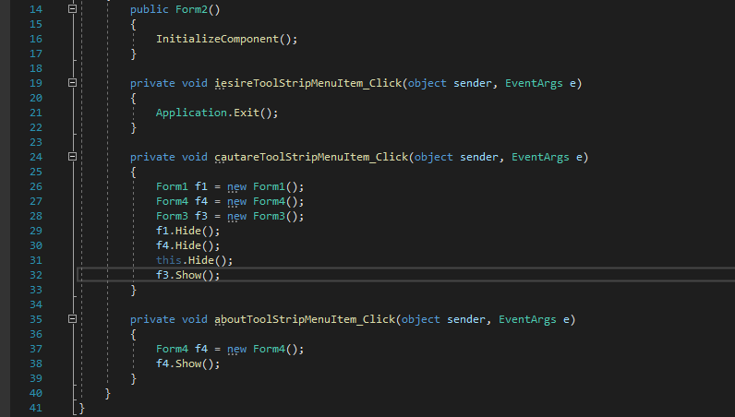

**Baze de Date**

**Baza de Date** este o modalitate ușoară de a stoca informații și dare pe un dispozitiv de stocare extern, cu posibilitatea extinderii și a regăsirii rapide a acestora.

Cel mai folosit tip de bază de date este cel relațional, în care datele sunt memorate în tabele.

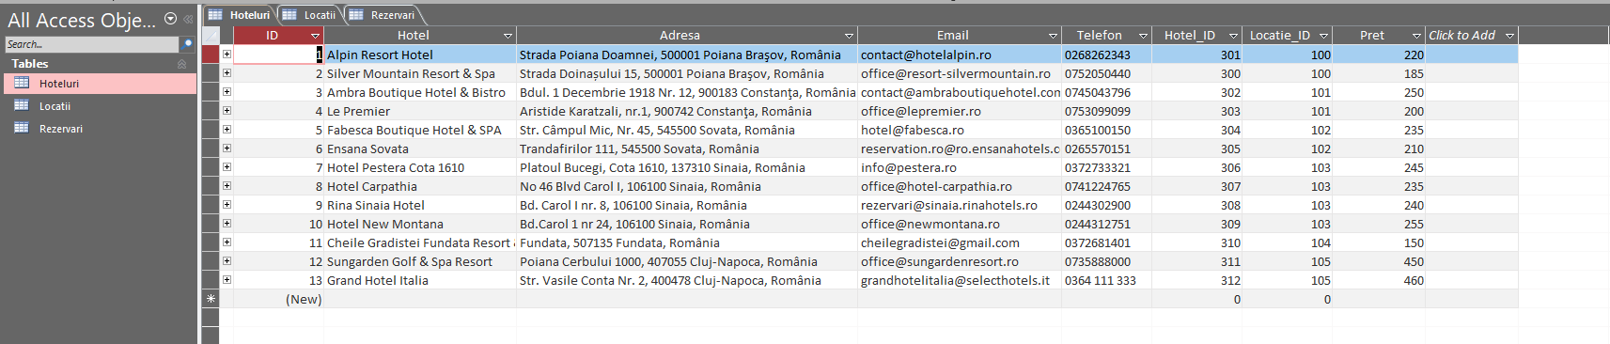

Acest tip poate să conțină: indecși, proceduri stocate, declanșatori, mecanisme de securitate etc.

Alte tipuri de baze de date sunt modelul ierarhic, modelul orientat pe obiecte și modelul XML.

Pentru a structura o bază de date este nevoie de a folosi limbajul ERD la început pentru a se putea stabili relațiile.

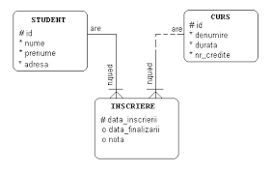

Pentru a interacționa cu baza de date este folosit un limbaj de programare specific numit SQL(Structured Query Language).

SQL permite structurarea bazelor de date, cât și accesarea conținutului acestora.

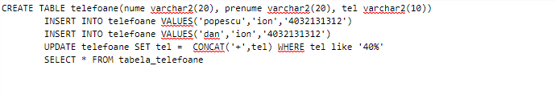

Pentru a crea în mod corect o bază de date trebuie să fie respectate trei forme normale.

Prima formă normală(1NF) obligă fiecare atribut să aibă o singură valoare pentru fiecare instanță.

|  |  |  |  |
| --- | --- | --- | --- |
| **Cod** | **Nume** | **Adresă** | **Clasă** |
| 1 | Școala Nr.4 | Str. 1 Decembrie | 1,2,3,4 |
| 2 | Școala Nr.8 | Str. Avram Iancu | 5,6,7,8 |

Pentru a respecta această formă este recomandat să se construiască o nouă entitate.

A doua formă normală(2NF) impune fiecărui atribut care nu este Unic ID(UID) să depindă de tot UID-ul(dacă este compus).

|  |  |  |
| --- | --- | --- |
| **Nr_Stoc** | **Nr_Produs** | **Nume_Stoc** |
| 1 | 1 | Lapte |
| 2 | 1 | Cafea |

Pentru a rezolva această violare a formei normale trebuie să mutăm atributul în entitatea de-al cărei UID depine. Dacă atributul nu depinde de niciun UID creăm altă entitate.

A treia formă normală(3NF) interzice ca un atribut non-UID să depindă de unul sau mai multe atribute non-UID.

|  |  |  |  |  |  |
| --- | --- | --- | --- | --- | --- |
| **Nr.** | **Titlu** | **Producător** | **An** | **Nume_Mag.** | **Adresă_Mag.** |
| 1 | Rock | Sony | 1999 | Altex | Str. 1 Mai |
| 2 | Pop | Sony | 2001 | eMAG | Str. Gării |
| 3 | Rap | Mediapro | 2007 | Metro | Str. Verii |

Pentru a respecta această formă este indicat să se construiască o nouă entitate cu atributele care sunt în dependență tranzitivă. Noua entitate este legată de vechea entitate printr-o relație și va avea propriul UID.

**Microsoft Access**

**Access** este un program produs de Microsoft, care face parte din familia de programe Microsoft Office și este folosit pentru crearea și gestionare bazelor de date.

Acest program oferă utilizatorilor oportunitatea de a construi o bază de date cu tabele, interogări, formulare, rapoarte și macrocomenzi predefinite.

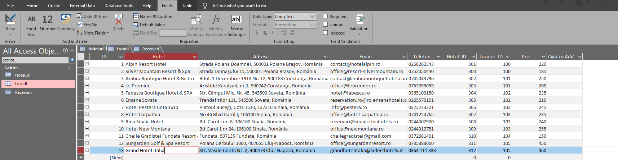

Access oferă posibilitatea modificării coloanelor fără a avea nevoie de Visual Basic sau de SQL prin accesarea proprietăților tabelului în modul design. În acest mod, Access oferă și explicații pentru fiecare opțiune a tabelelor.

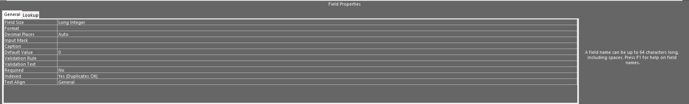

Relațiile dintre tabele se pot face în mod automat prin Access dacă au fost adăugate date în tabele și dacă au fost notate cheile primare(UID).

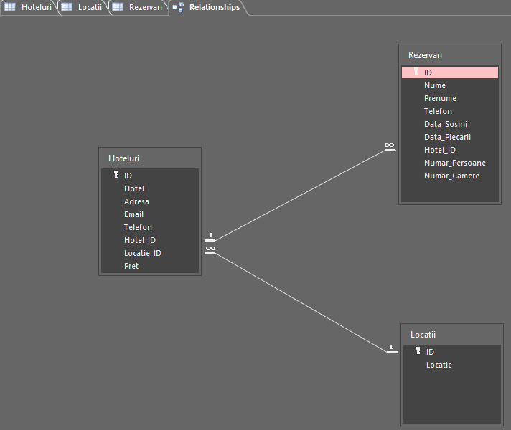

Dacă tabelele au fost create corect, Access o să stabilească tipul de relație dintre acestea. Acesta poate să șteargă și să actualizeze datele din tabele în cascadă în funcție de relațiile acestora.

Interogările pentru baza de date se pot face printr-un query scris prin limbajul SQL.

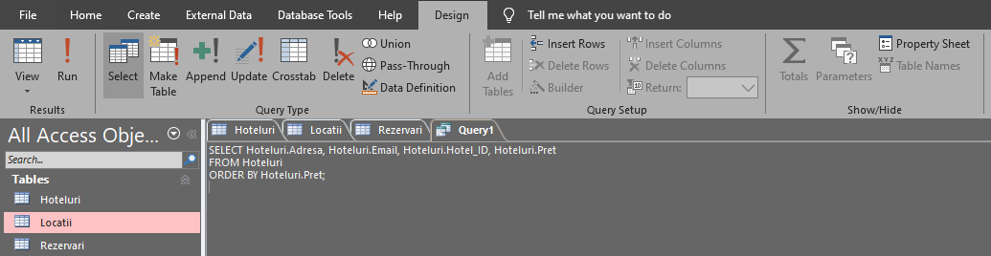

Access facilitează modul de interogare prin sistemul predefinit pentru a nu mai folosi limbajul SQL.

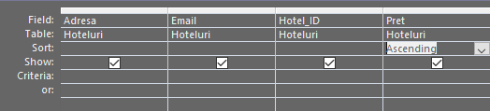

Acest software folosește ca mod de stocare formatul propriu bazat pe Access Jet Database Engine, care conține aplicația și datele în același fișier.

Ca alternativă la Jet Database Engine, Access poate fi folosit și cu Microsoft SQL Server, care ajută la crearea unei baze de date în echipă sau de la distanță.

**Realizarea Programului**

Prima interacțiune cu programul are loc în meniul principal, de unde se poate începe căutarea sau se poate închide proiectului.

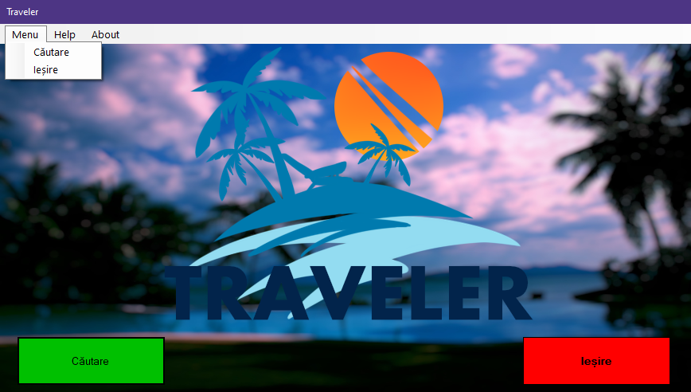

Fiecare pagină a proiectului conține un buton “Help”, care afișează un mesaj cu instrucțiuni despre fiecare buton din acea pagină.

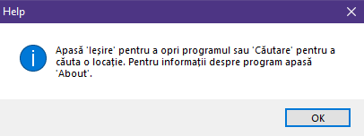

De asemenea, butonul “About” apare în fiecare pagină și cu ajutorul lui putem vedea informații despre proiect.

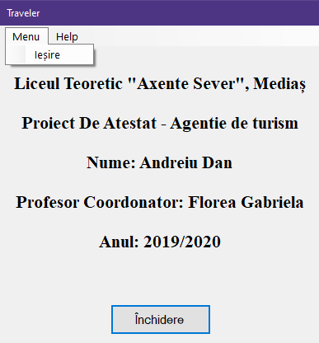

Prin apăsarea butonului “Căutare” ajungem la pagina din care se poate efectua căutarea hotelurilor.

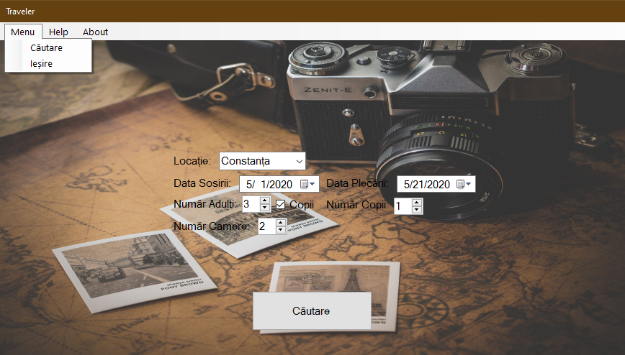

Din această pagină se efectua căutarea în funcție de locație, data dorită și numărul de camere și persoane. Căutarea poate fii efectuată doar după ce au fost alese locația și data sosirii.

După apăsarea butonului “Căutare” o să fie prezentată pagina cu hotelurile disponibile din locația aleasă.

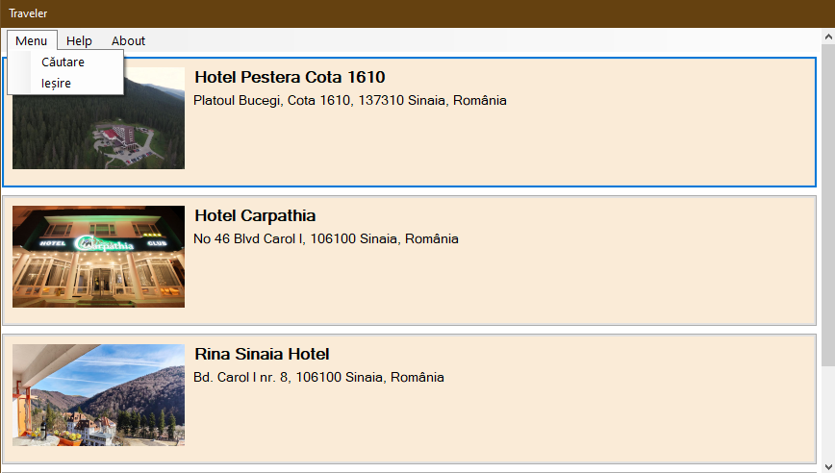

Dacă este apăsat butonul “Căutare” programul o să revină la pagina anterioară, de unde poate fi aleasă altă locație.

Prin apăsarea butonului unui hotel o să fie prezentate informații despre acel hotel în următoarea pagină.

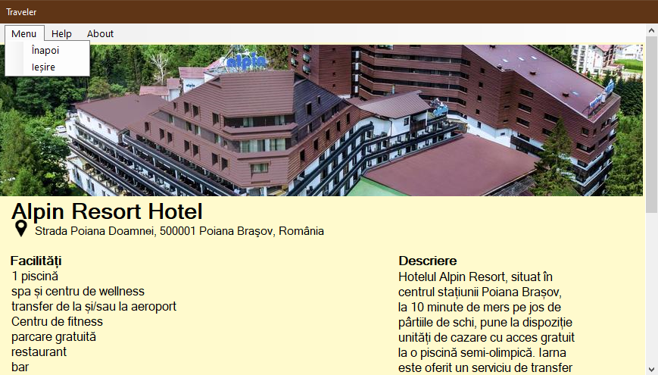

Prin apăsarea butonului “Înapoi” se poate ajunge la pagina anterioară pentru a alege alt hotel.

În această pagină sunt prezentate facilitățile hotelului, descrierea, prețul, locația, modalitățile de contact, imagini din hotel și se poate accesa pagina pentru a se efectua rezervarea.

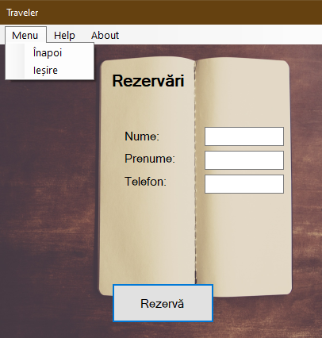

Din această pagină se poate efectua rezervarea dacă au fost introduse toate datele, sau se poate ajunge înapoi la pagina cu informații despre hotel.

Dacă rezervarea a fost înregistrată o să apară un mesaj de confirmare.

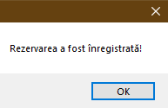

**Funcții esențiale**

Acest program a fost construit prin utilizarea a mai multor funcții, dar cea pe care se bazează întreg programul este funcția care efectuează rezervarea clienților.

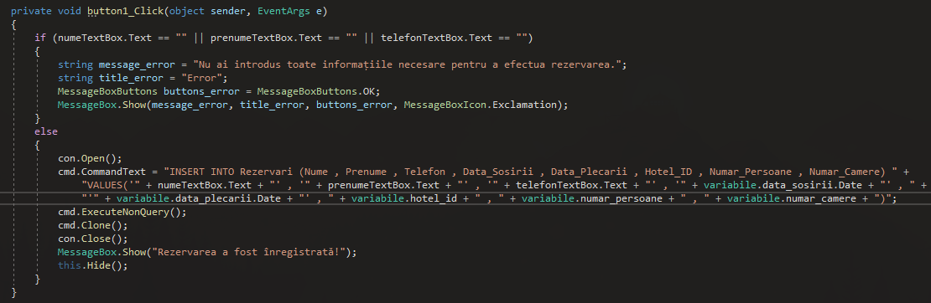

Această funcție, după apăsarea unui buton, verifică dacă utilizatorul a introdus toate datele necesare rezervării, iar apoi, dacă datele au fost introduse funcția o să efectueze rezervarea prin introducerea datelor in baza de date.

Dacă nu au fost introduse toate datele necesare, funcția o să afișeze un mesaj în care o să fie explicată eroarea.

O altă funcție importantă din punct de vedere estetic este funcția de schimbare a imaginii.

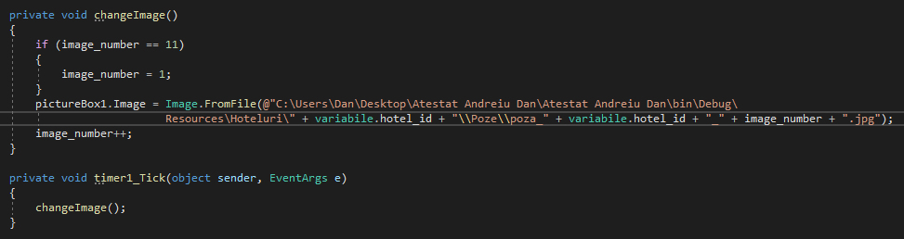

Această funcție schimbă imaginile din pagina de prezentare a hotelului la un interval de 2500 de tick-uri. Funcția accesează imaginile cu ajutorul unui id legat de un anumit hotel în baza de date.

Pentru a putea fii accesate, imaginile sunt redenumite prin folosirea ”id hotel_număr imagine”.

Ca programul să fie optim din punct de vedere al memoriei utilizate și a resurselor utilizate am utilizat o funcție de creare dinamică a obiectelor din form.

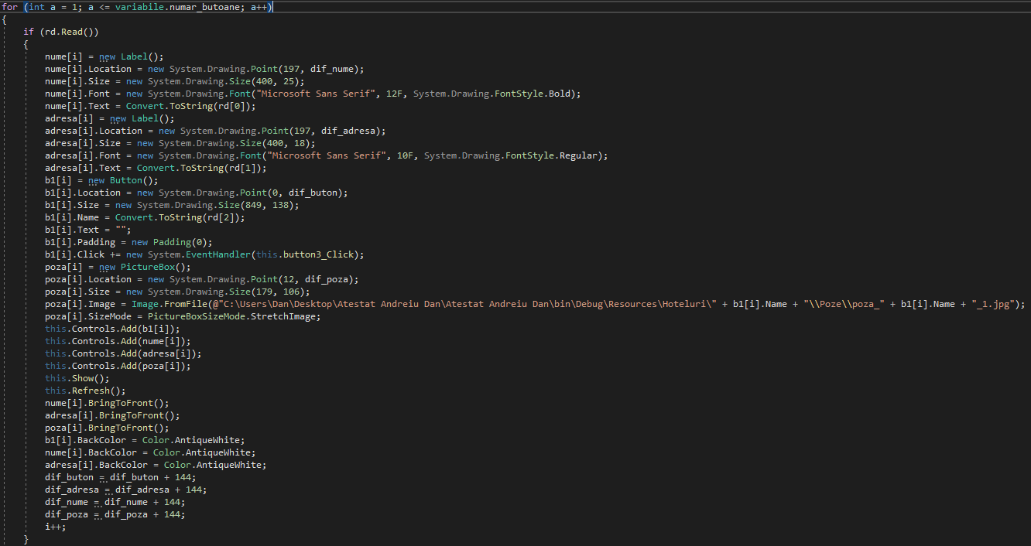

Această funcție creează obiecte necesare alegerii unui hotel în funcție de numărul de hoteluri care există în baza de date, în locația aleasă de utilizator.

Butoanele primesc ca și nume id-ul hotelului pentru care vor fi utilizate.

Orice buton creat de această funcție, la apăsare, o să apeleze o altă funcție care o să transmită id-ul hotelului ales către o variabilă globală.

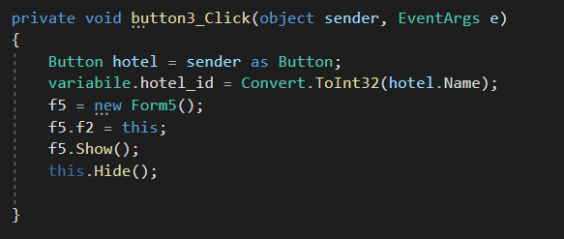

Funcția care încarcă form-ul 5 constituie o mare parte din efectul vizual pe care îl are proiectul.

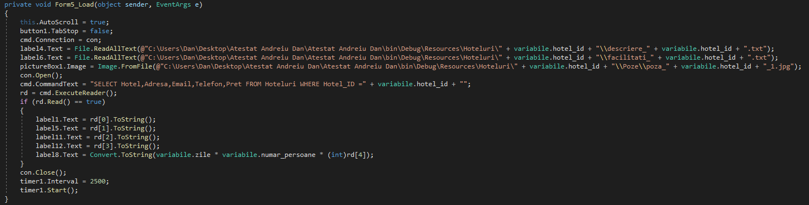

Prin această funcție a fost adăugat scroll-ul, a fost îndepărtat focus-ul de pe butonul principal pentru a nu porni form-ul din partea de jos, a fost pornit timer-ul pentru schimbarea imaginilor, a fost calculat prețul și au fost completate obiectele existente.

**Concluzie**

Crearea acestui proiect mi-a oferit șansa să învăț limbajul de programare C#, cum să folosesc Microsoft Visual Studio și cum să gestionez o bază de date.

Prin problemele pe care le-am întâmpinat de-a lungul realizării proiectului mi-am dezvoltat abilitatea de a găsi soluții și de a căuta pentru acestea.

În concluzie, acest program are ca scop găsirea cât mai rapidă a unui hotel atunci când călătorești. Pentru viitor, mi-am propus să dezvolt o aplicație cu mai multe opțiuni de căutare, care să aibă un aspect mai minimalist și să fie utilizabilă de pe orice dispozitiv într-un mod cât mai simplu.

**Bibliografie**

https://ro.wikipedia.org/wiki/Microsoft_Visual_Studio

https://en.wikipedia.org/wiki/Microsoft_Visual_Studio

https://ro.wikipedia.org/wiki/C_sharp

https://tutoriale-pe.net/introducere-limbajul-de-programare-c/

https://en.wikipedia.org/wiki/C_Sharp_(programming_language)

http://ilearning.oracle.com/ilearn/en/learner/jsp/user_home.jsp

https://en.wikipedia.org/wiki/Database#Building,_maintaining,_and_tuning

https://ro.wikipedia.org/wiki/Baz%C4%83_de_date

https://en.wikipedia.org/wiki/Microsoft_Access

https://ro.wikipedia.org/wiki/Microsoft_Access#Tabele